微机原理实验汇编环境配置
一．32位操作系统的同学可直接安装masmplus进行编程，具体使用方法参见文档MASMplus使用说明.doc
二．下面介绍不用安装虚拟机的masm开发环境配置
1.下载ftp上(ftp://ele.pku.edu.cn)上传的压缩包：64位汇编环境配置.rar
2．解压，获得下面两个文件
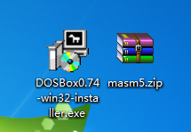
3.双击DOSBox0.74-win32-installer.exe，安装DOSBox(不断next,最后install即可)
4.安装完毕,可在桌面获得下面应用：
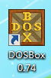
5.在d盘下新建文件夹try，并将masm5.zip解压到try目录下
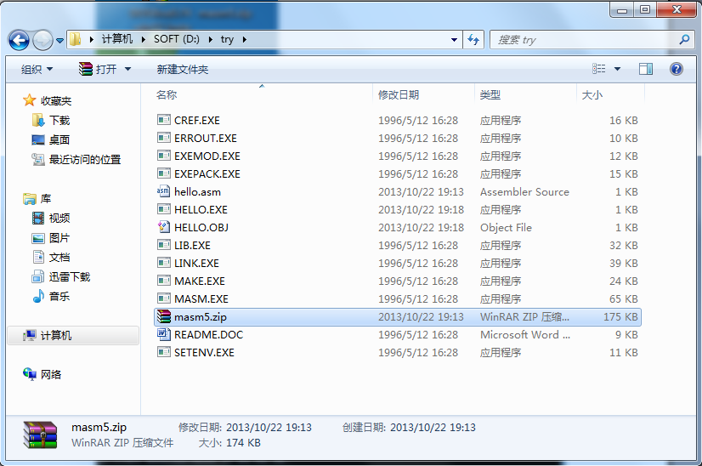
6.打开DOSBox，出现下列控制台：
输入mount d: d:\try （将实际目录d:\try挂载到DOSBox中的d:上）
输入d: （进入DOSBox中的d盘）
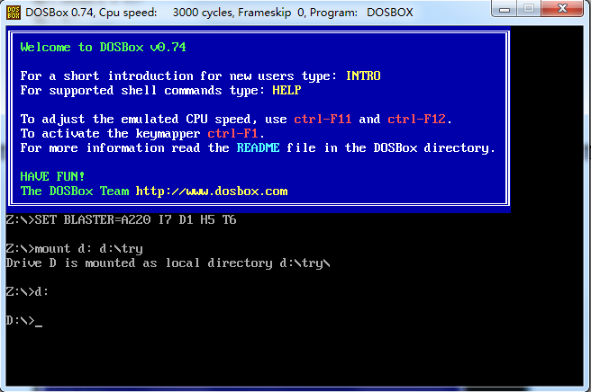
此时，DOSBox下的D盘即为文件夹try下内容
7.用记事本在try文件夹下编辑hello.asm文件，输入测试代码如下：（helloworld程序）, 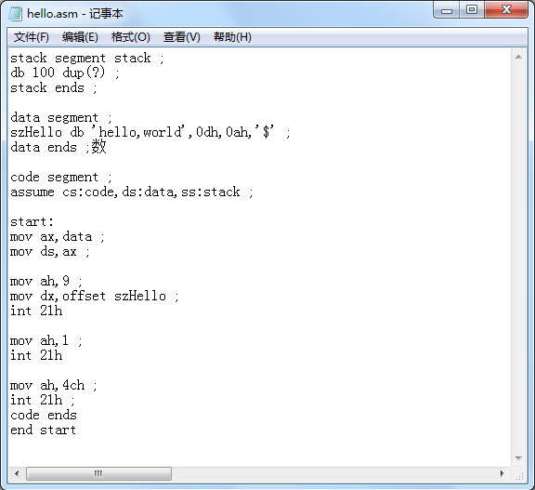
也可以用try文件夹下的edit程序进行编写，运行方式：d:edit运行界面如下：
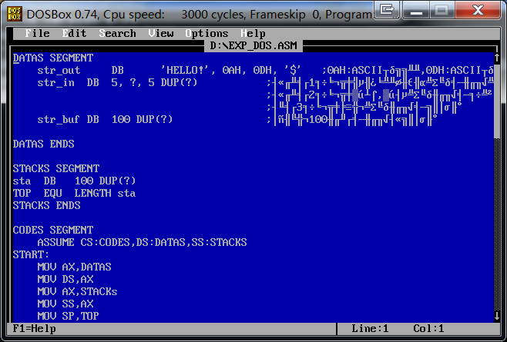
输入完毕，在DOSBox中打印下列命令：
masm hello（编译hello.asm）
link hello（链接）
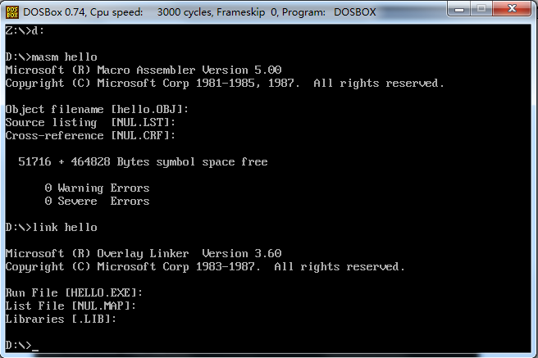
此时，生成了hello.exe文件。
命令行输入hello看看结果吧~~~~

（上述过程如果找不到hello.asm，重新启动DOSBox，重新挂载d:\try试试）
为了每次进入DOSBox都自动完成挂载功能，可在DOSBox安装目录下运行DOSBox 0.74 Options.bat，在记事本最末输入mount d: d\try
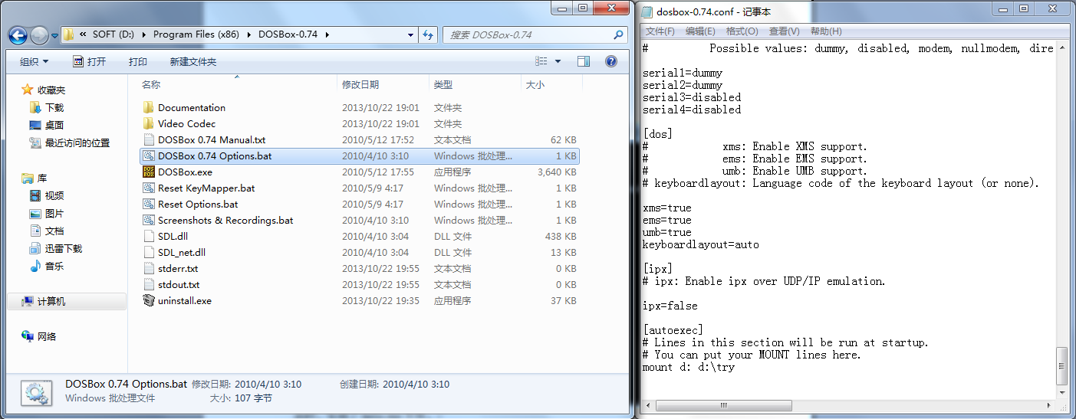如需用调试程序，请运行在DOSBox中运行debug.exe，例如若想调试例程EXP_DOS，请运行如下命令，D:\debug EXP_DOS.exe
